Danfoss elektrisch Raumtemperaturregler ECL Comfort 296, 230 V AC

DanfossClimate Solutions

Eigenschaften

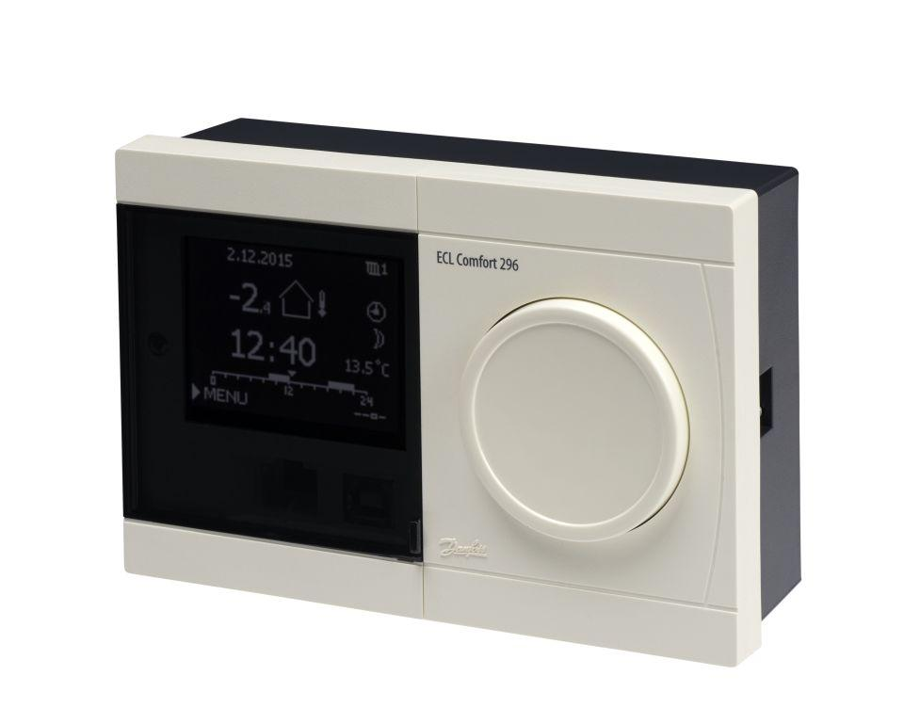

GTIN:

5702428935029

HAN:

087H3000